**<约拍软件>**

需求规格说明书

**作 者： 可可爱爱没有脑袋**

**完成日期： 2020.6.9**

修订历史记录

|  |  |  |  |
| --- | --- | --- | --- |
| **日期** | **版本** | **说明** | **作者** |
| 2020.6.8 | V1.0 | 比较粗糙的第一版 | 周海涛 |
| 2020.6.8 | V2.0 | 更改部分需求，细化验收验证标准 | 周海涛 |
| 2020.6.9 | V3.0 | 根据标准模板，大改动文档排版，细化内容 | 许思慧、罗剪梅、周海涛、袁瑞 |

**目录**

1．引言........................................................................................................................................1

1.1目的.........................................................................................................................................1

1.2背景.........................................................................................................................................1

1.3定义.........................................................................................................................................1

1.4参考文献.................................................................................................................................1

2.项目概述...............................................................................................................................2

2.1产品描述.................................................................................................................................2

2.2产品功能.................................................................................................................................2

2.3用户特点.................................................................................................................................3

2.4一般约束.................................................................................................................................3

2.5假设与依据.............................................................................................................................4

3．具体需求..............................................................................................................................4

3.1功能需求................................................................................................................................4

3.1.1登陆................................................................................................................................4

3.1.2用户................................................................................................................................5

3.1.3摄影师..........................................................................................................................14

3.2外部接口需求......................................................................................................................22

3.2.1用户接口......................................................................................................................22

3.2.2硬件接口......................................................................................................................23

3.2.3软件接口......................................................................................................................23

3.2.4通信接口......................................................................................................................23

3.3性能需求..............................................................................................................................23

3.3.1精度需求......................................................................................................................23

3.4其他非功能性需求..............................................................................................................23

3.4.1性能需求......................................................................................................................23

3.4.2安全设施需求..............................................................................................................24

3.4.3安全需求......................................................................................................................24

3.4.3易用性需求..................................................................................................................24

4.验收验证标准.................................................................................................................24

**1. 引言  
1.1目的**

该文档首先给出了整个系统的整体网络结构和功能结构的概貌，试图从总体架构上给出整个系统的轮廓，然后又对功能需求、外部接口需求和性能需求进行了详细的描述。其中对功能需求的描述采用了umL的用例模型方式，主要描述了每一用例的基本事件流，若有备选事件流则描述，否则则省略。而且还给出了非常直观的用例图。这些文字和图形都为了本文档能详细准确地描述用户的需求，同时也为用户更容易地理解这些需求的描述创造了条件。

该文档详尽说明了这一软件产品的需求和规格，这些规格说明是进行设计的基础，也是编写测试用例和进行系统测试的主要依据。同时，该文档也是用户确定软件功能需求的主要依据。

本文档面向多种读者对象：

（1）项目经理：项目经理可以根据该文档了解预期产品的功能，并据此进行系统设计、项目管理。

（2）设计员：对需求进行分析，并设计出系统，包括数据库的设计。

（3）程序员：了解系统功能，编写《用户手册》。

（4）测试员：根据本文档编写测试用例，并对软件产品进行功能性测试和非功能性测试。

（5）用户：了解预期产品的功能和性能，并与分析人员一起对整个需求进行讨论和协商。

在阅读本文档时，首先要了解产品的功能概貌，然后可以根据自身的需要对每一功能进行适当的了解。

**1.2背景**

根据我们平常在校生活时的感受，像朋友聚会、参加活动、班级聚会等等，自己拍照技术不行，又想留下美美的照片纪念的时候，就特别想有拍照技术好的人来帮我们拍照。因为我们大多数的大学生的经济条件还是很有限的，家庭条件好的只是少数。有很多同学都是平时做兼职来维持生活。记录自己和朋友的美好时光。

**1.3定义**

|  |  |  |
| --- | --- | --- |
| 序号 | 缩写 | 定义 |
| 1. | app | 应用程序，Application的缩写，一般指手机软件。 |
| 2. | Android | Android是一种基于Linux的自由及开放源代码的操作系统，主要使用于移动设备，如智能手机和平板电脑，由Google公司和开放手机联盟领导及开发。 |

**1.4参考文献**

[1]邹欣.构建之法[M].北京.人民邮电出版社.2017.

**2、项目概述**

**2.1产品描述**

通过开发基于Android平台的app解决大学生想低价且方便快捷联系具有一定基础的校内摄影师的困扰，减轻工作量，提高效率。

该软件使用的最近流行的QQ、微信、抖音等软件的版面的借鉴，使得界面和使用更加容易而简明。可以使得读者更快的适应这个软件，有可能就会推荐给自己的好友一起使用。

基本功能有：

1.为摄影师提供动态给予发布自己摄影作品

2.为用户提供不同的类型摄影师进行选择

3.用户可以私聊喜欢的摄影师约拍

**2.2产品功能**

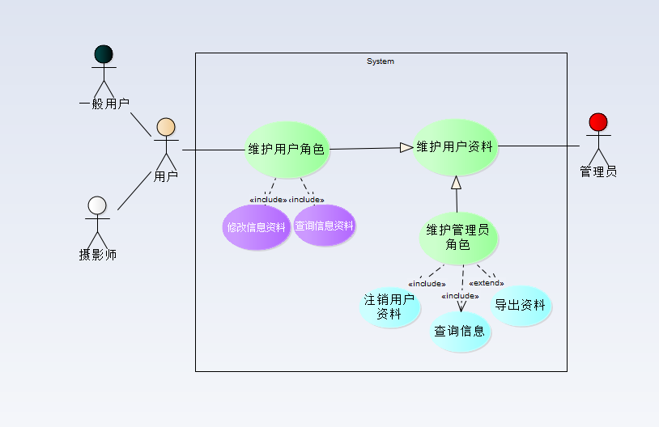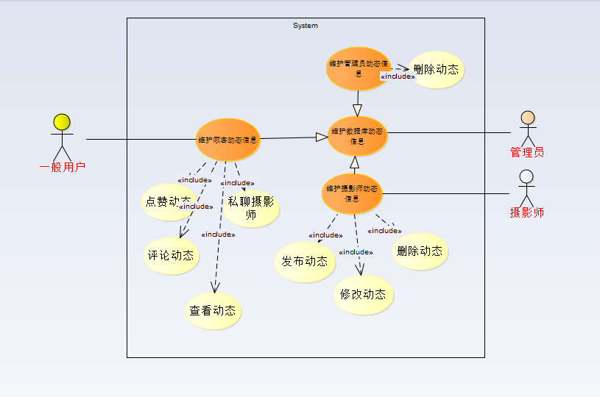

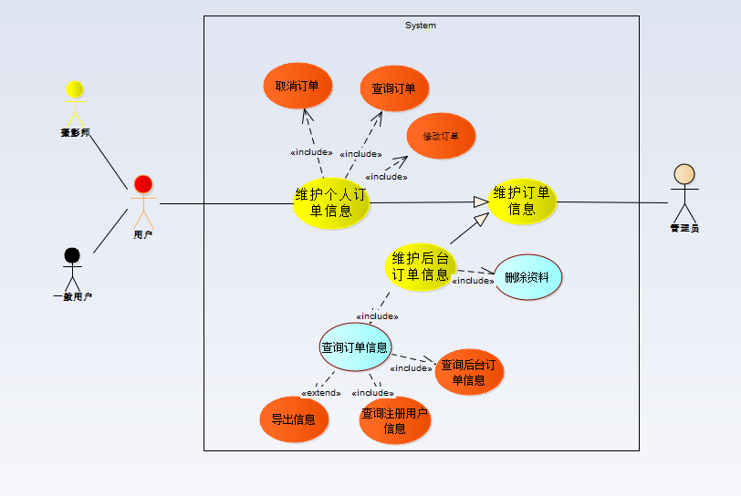

软件用户分为一般用户和摄影师。

1. 一般用户

查看或修改个人资料。

打开首页浏览或搜索心仪摄影师。

查看摄影师动态及拍摄照片。

私聊摄影师。

下单约拍。

1. 摄影师

查看或修改个人资料。

打开首页浏览或搜索摄影师。

发布并查看自己动态及拍摄照片。

回复用户私聊。

接单约拍。

管理员在后台数据库里进行操作

查看、导出、注销用户资料。

删除摄影师动态。

查看、导出、删除用户订单信息。

**2.3用户特点**

本软件的用户分为一般用户和摄影师，两者均为大学生。该用户群体接受高等教育，学习及适应能力强，能快速适应并操作该软件。

**2.4一般约束**

进行本软件开发工作的约束条件如下：

1.开发时间短：大三课程紧，每个老师都布置大作业，组员们腾出来的时间少，时间方面很紧迫。

2.所采用的方法与技术有限：项目团队成员的技术水平不够成熟，每个人在此之前没有软件工程方面的经验，跟上老师的节奏很困难，编码能力的不足，导致项目进度十分缓慢。

**2.5假设与依据**

本项目是否能够成功实施，主要取决于以下的条件：

（1）团队成员的积极合作配合，为了项目的开发和实施，对个人时间进行合理规划同时为团队做出合理牺牲，配合队友完成任务。

（2）团队成员的编码学习能力，努力增强自身的编码水平，尽力完成此项目。

# 3. 具体需求

**3.1功能需求**

**类图**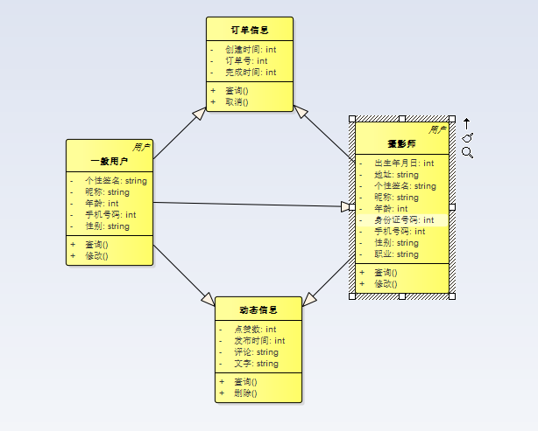

### 3.1.1登陆

该系统共有两种种角色：用户、摄影师。所有角色都具有登陆功能。

1.用户通过输入手机号码跟密码，点击登录，进入到首页。如果没有账号先点击注册账号。

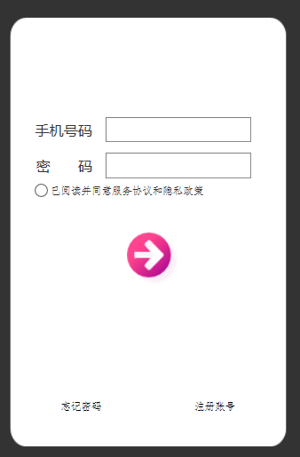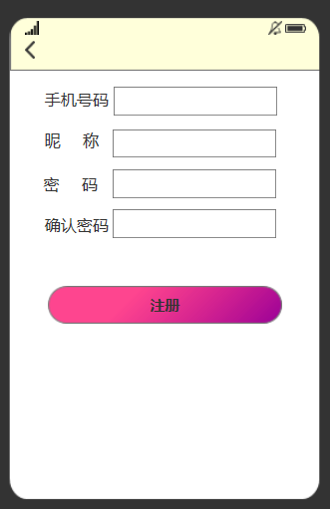

### 3.1.2 用户

1. 查看摄影师作品

登录系统后进入首页，根据自己喜欢的风格类型查看摄影师作品，用户还可以通过点击左上角的“查找”符号搜索指定的摄影师。

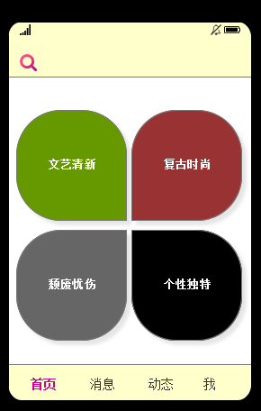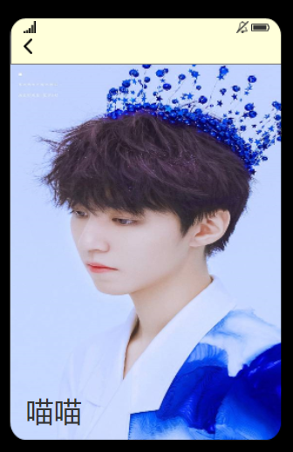

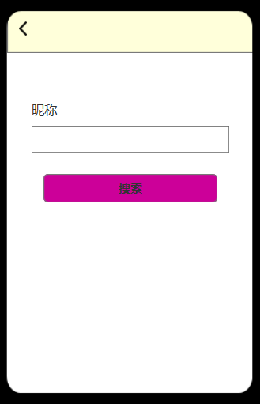

2.用户查看摄影师和用户的资料

用户通过点击摄影师或者的昵称查看他人资料，查看摄影师点击动态可以跳转到摄影师的动态界面，点击照片可以查看摄影师的作品。

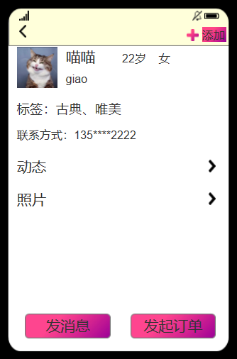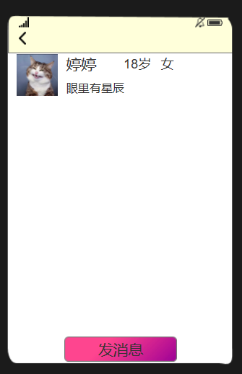

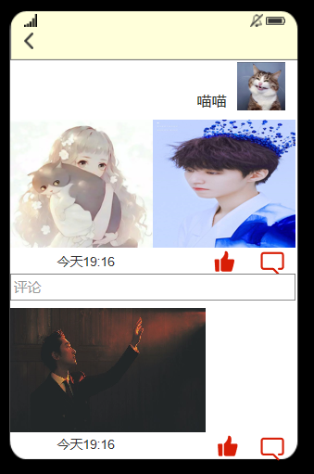

3.用户修改自己的密码、昵称、性别等

用户点击“我”进入个人界面，通过点击“更改资料”修改自己的个人信息，点击右上角的符号进入设置界面，点击“修改密码”进行密码修改。

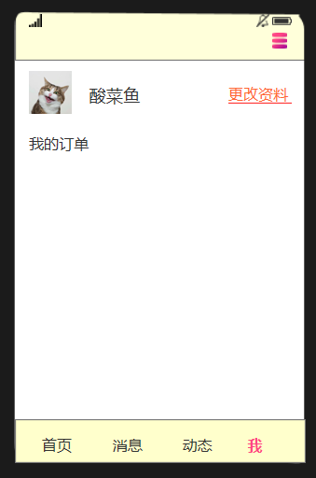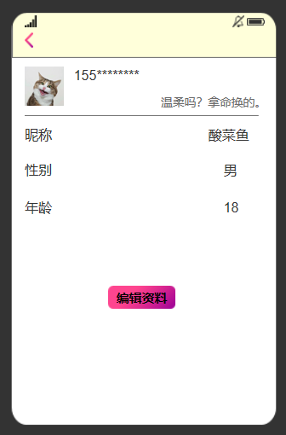

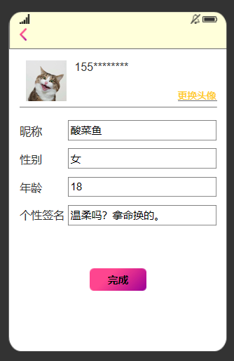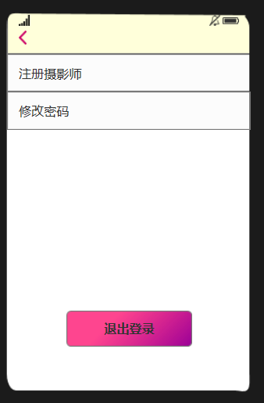

4.用户查看摄影师的动态、点赞动态、评论动态

用户点击“动态”进入摄影师发布的动态界面，在动态界面用户可以进行点赞与评论。

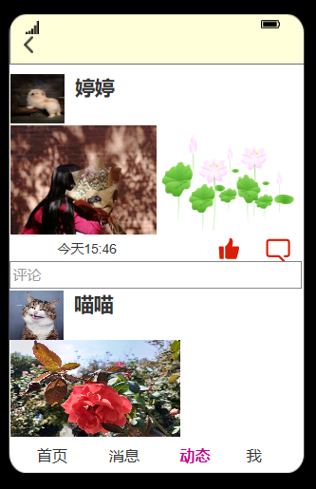

5.用户在平台上私聊摄影师或者用户

用户通过查看个人资料界面对其他人发起聊天，聊天的消息记录在“消息”界面，已经发过消息的可以在“消息”界面查看。

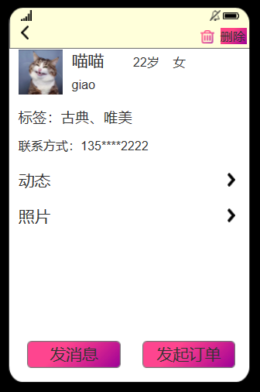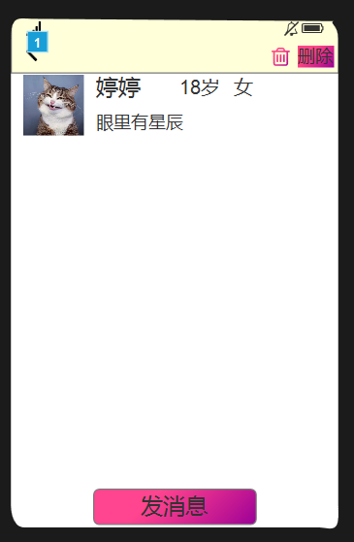

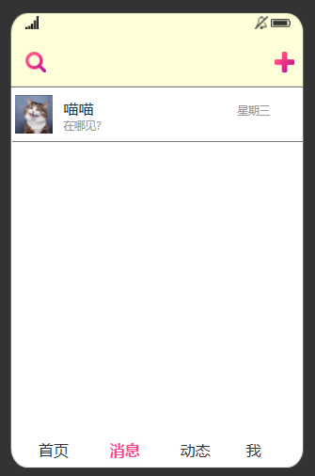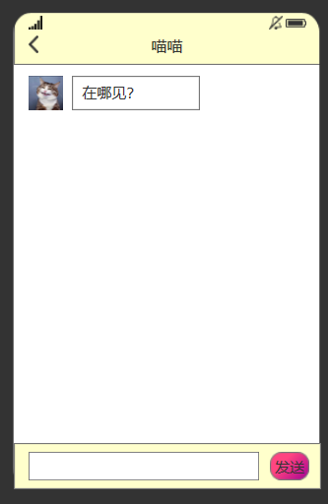

6.用户查找、添加好友

用户通过点击“消息”界面左上角的“查找”符号查找自己好友，点击右上角搜索用户添加好友。

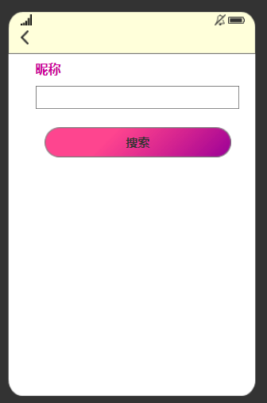****

7.用户下单

用户在摄影师的资料界面点击“发起订单”开始下单，填好需要填写的资料后点击“下单”。

****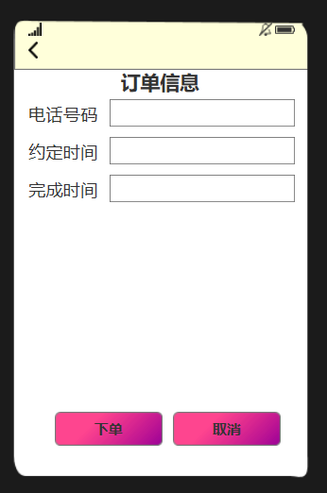

8.用户修改订单的时间

用户下完单后挑战到第一张图，当用户需要修改拍照时间时，点击“正在进行”的订单进入订单详情界面，点击“修改订单”重新下单。

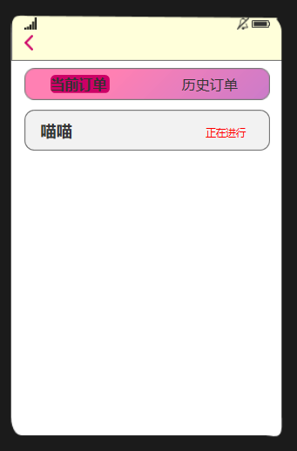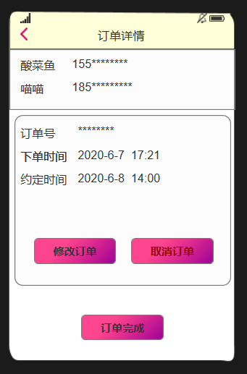

9.用户取消订单

当用户不需要拍照时，点击“取消订单”即可

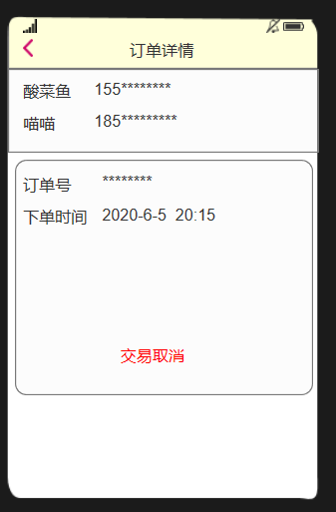

1. 用户查询自己的订单

用户可以点击“我”进入自己的界面，再点击“我的订单”查看历史订单与正在进行的订单，点击“历史订单”查看已经完成的订单。



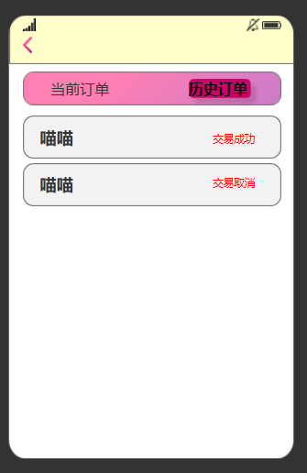

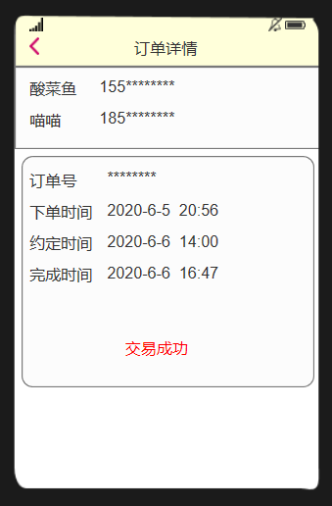

11.认证摄影师

用户点击“我”的界面右上角的符号进入设置界面，点击“注册摄影师”填写资料认证摄影师。



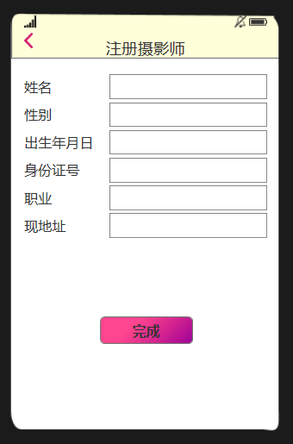

### 3.1.3摄影师

1.查看摄影师作品

登录系统后进入首页，根据自己喜欢的风格类型查看摄影师作品，摄影师可以可以通过点击左上角的“查找”符号搜索指定的摄影师。





2.摄影师查看摄影师和用户的资料

用户通过点击摄影师或者的昵称查看他人资料，查看摄影师点击动态可以跳转到摄影师的动态界面，点击照片可以查看摄影师的作品。





3.摄影师修改自己的密码、昵称、性别等

用户点击“我”进入个人界面，通过点击“更改资料”修改自己的个人信息，点击右上角的符号进入设置界面，点击“修改密码”进行密码修改。



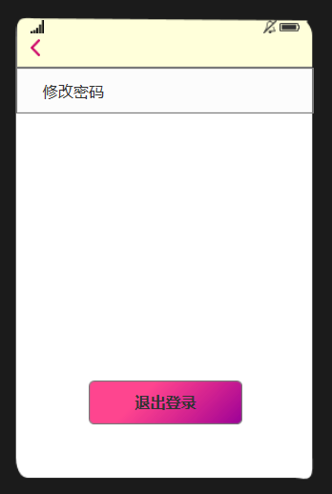

4.摄影师查看摄影师的动态、点赞动态、评论动态

摄影师点击“动态”进入摄影师发布的动态界面，在动态界面用户可以进行点赞与评论。

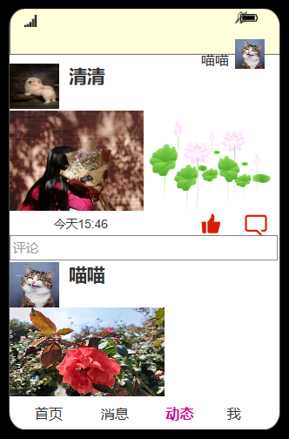

5.摄影师发布动态、修改动态、删除动态

摄影师点击右上角的个人头像进入自己的动态界面，在动态界面点击“修改”修改已发的动态，点击“删除”则删除已发的动态，点击“发布动态”进入发布动态界面发布动态。

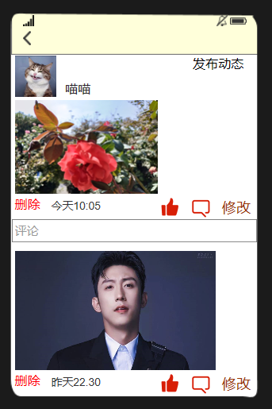

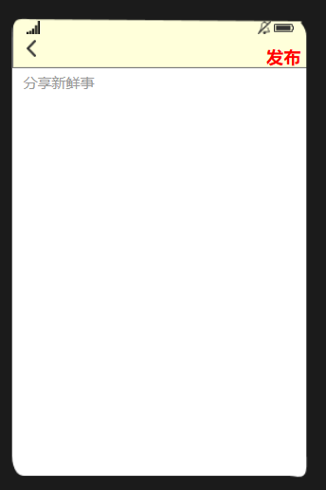

6.摄影师在平台上私聊摄影师或者用户

摄影师通过查看个人资料界面对其他人发起聊天，聊天的消息记录在“消息”界面，已经发过消息的可以在“消息”界面查看。





7.摄影师查找、添加好友

摄影师通过点击“消息”界面左上角的“查找”符号查找自己好友，点击右上角搜索用户添加好友。



8.摄影师接收订单

摄影师点击“我”进入自己的界面，再点击“我的订单”接收订单。

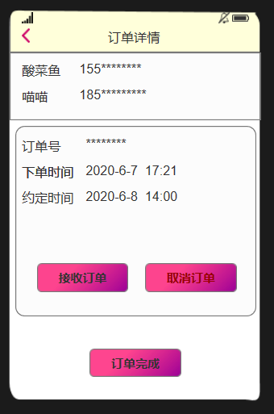

9.摄影师修改订单的时间

摄影师接单后挑战到第一张图，当摄影师需要修改拍照时间时，点击“正在进行”的订单进入订单详情界面，点击“修改订单”修改订单的约定时间。



10.摄影师查询自己的订单

摄影师可以点击“我”进入自己的界面，再点击“我的订单”查看历史订单与正在进行的订单，点击“历史订单”查看已经完成的订单。







## 3.2 外部接口需求

### 3.2.1 用户接口

本系统采用Spring框架，所有界面使用APP风格，用户界面的具体细在功能需求文档中描述。

### 3.2.2 硬件接口

无特殊需求。

### 3.2.3 软件接口

无特殊需求。

### 3.2.4 通信接口

无特殊需求。

## 3.3 性能需求

### 3.3.1精度需求

1、一般用户信息精度

昵称：20位，可由数字、字母、符号或文字组成。不可为空。

密码：密码由6-12个字符组成。密码只能由数字、英文字符组成。不可为空。

手机号码：只允许11位的数字组成。不可为空。

年龄：只允许3位的数字组成。不可为空。

性别：只允许“男”或“女”两种选择。不可为空

2、摄影师信息精度

昵称：20位，可由数字、字母、符号或文字组成。不可为空。

密码：密码由6-12个字符组成。密码只能由数字、英文字符组成。不可为空。

手机号码：只允许11位的数字组成。不可为空。

姓名：长度不超过20个字，不包含除中文、英文字符、数字和间隔符‘“· ”以外的特殊符号。不可为空。

年龄：只允许3位的数字组成。不可为空。

性别：只允许“男”或“女”两种选择。不可为空

身份证号：18位数字一下，最后一位可以为“X”。不可为空。

用户出生年月：日期要求合法，数据库中存储的格式‘YYYY-MM-DD’。可为空。

职业：长度不超过20个字，不包含除中文、英文字符、数字和间隔符‘“· ”以外的特殊符号。不可为空。

现地址：长度不超过40个字，不包含除中文、英文字符、数字和间隔符‘“· ”以外的特殊符号。不可为空。

3、订单信息精度

用户手机号码：只允许11位的数字组成。不可为空。

约定时间：时间要求合法，数据库中存储的格式‘HH:MM’。不可为空。

## 3.4 其他非功能性需求

**3.4.1 性能需求**用户数：用户数要考虑用户数的增长情况，有以下指标：总用户数、峰值在线用户数、峰值并发用户数、平均在线用户数、平均并发用户数。  
吞吐量：系统交易量的估算。  
数据存储量：每年的数据存储容量及未来几年该数量的预期（增长）值。指标包括累计存储容量、年增长。

用户可以拥有约拍、私聊、分享自己的照片成果、发布朋友圈动态、接单等功能完成性能需求。 **3.4.2安全设施需求**用户在软件失效的频率、资源约束、外部接口等方面的要求或期望，包括：用户在软件响应速度、数据库保存约束。

用户对软件质量属性、运行环境，以及故障可预测性等方面的要求。 **3.4.3安全性需求**一般用户进行身份验证，需要填写手机号码。  
摄影师进行身份验证，需要身份证信息和手机号码。  
在软件中用户的订单，身份真实信息，聊天内容等为私密内容，除本人账号外无法得知。

用户在身份认证、授权控制、用户权限、动态口令、数据库字段加密等。 **3.4.4易用性需求**

易理解性：与用户为人质逻辑概念即其应用范围所花的努力有关的软件属性。

易学习性：与用户为学习软件应用所花的努力有关的软件属性。

易操作性：与用户为操作和运行控制所花的努力有关的软件属性。如带首字母筛选功能的下拉列表等。

界面简单。共有四个大界面。分别是首页，消息界面，动态界面，“我”界面。  
操作简单，功能明了。浏览首页，查看摄影师的资料和他发出的摄影作品，之后与心仪的摄影师发起私聊，聊天界面会显示聊天对象和里面的内容。下单之后可在“我”界面看订单

这样可以使得用户使用更加容易轻松。**4.验收验证标准**

|  |  |  |  |  |  |
| --- | --- | --- | --- | --- | --- |
| 测试功能 | 测试项 | 输入/操作 | 检验点 | 预期结果 | 验收情况 |
| 登录功能 | 初始界面 |  | 手机号码、密码为空 | 登录按键完整 |  |
| 只允许11位的数字组成。不可为空。 | 用户名输入框完整 |  |
| 密码由6-12个字符组成。密码只能由数字、英文字符组成。不可为空。 | 密码框完整 |  |
| 登录动作 | 无信息输入，点击登录 | 确认功能、结果显示 | 登录失败 |  |
| 警告提示：“请输入用户名和密码” |  |
| 仅输入用户名或密码（输入类型正确；无论存在与否）其一，点击登录 | 确认功能、结果显示 | 登录失败 |  |
| 警告提示：“请输入完整登陆信息” |  |
| 输入用户名及密码，两者其一错误或都错误（输入类型正确），点击登录 | 确认功能、结果显示 | 登录失败 |  |
| 警告提示：“请输入正确的登陆信息” |  |
| 用户名或密码格式错误（包含非法符号）,点击登录 | 确认功能、结果显示 | 登录失败 |  |
| 警告提示：“用户名或密码输入类型错误” |  |
| 输入符合身份的正确用户名和密码，点击登录 | 确认功能、跳转功能、结果显示 | 登录成功 |  |
| 进入当前身份的系统操作界面 |  |
| 忘记密码？ | 确认功能、结果显示 | 显示电话找回方式 |  |
| 一般用户模块 | 首页操作 | 点击首页图标 | 跳转功能 | 跳转至首页界面 |  |
| 点击首页类型按钮 | 跳转功能 | 跳转浏览摄影师界面 |  |
| 点击摄影师名字 | 跳转功能 | 跳转摄影师个人信息资料界面 |  |
| 点击发消息 | 跳转功能 | 跳转到聊天界面 |  |
| 点击左上角搜索按钮 | 跳转功能 | 跳转到搜索页面 |  |
| 添加 | 点击+号图标 | 跳转功能 | 跳转至添加好友界面 |  |
| 个人信息编辑 | 在“我”界面，点击右上角的个人信息，跳转到编辑资料页面 | 修改信息 | 点击对应的密码、昵称或者手机号码，可以输入新信息，并点击完成保存 |  |
| 查看进行中订单信息 | 点击“我”界面中的“我的订单”跳转到全部订单界面 | 跳转功能 | 跳转到全部订单界面 |  |
| 点击正在进行的订单，跳转到订单详情页面 | 跳转功能 | 跳转到全部订单界面 |  |
| 历史信息查看 | 点击订单成功的历史订单，跳转到订单详情页面 | 跳转功能 | 跳转到订单详情页面 |  |
| 点击订单成功的历史订单，跳转到订单详情页面 | 跳转功能 | 跳转到订单详情页面 |  |
| 点击左上角返回键，返回到历史订单页面 | 跳转功能 | 跳转到历史订单页面 |  |
| 私聊 | 点击消息界面 | 跳转功能 | 跳转到聊天界面 |  |
| 点击消息界面下方输入框 | 弹出输入键盘 | 输入内容，回车发送 |  |
| 点击左上角搜索按钮 | 跳转功能 | 跳转到搜索界面 |  |
| 点击右上角加号按钮 | 跳转功能 | 跳转到添加好友界面 |  |
| 输入好友昵称，点击搜索按钮 | 弹出输入键盘，跳转功能 | 跳转到好友的资料界面 |  |
| 消息界面，点击好友的头像，跳转到好友的个人资料 | 跳转功能 | 跳转到好友的个人资料 |  |
| 用户下单 | 在摄影师资料页面，点击发起订单按钮 | 跳转功能 | 用户跳转到填写订单信息界面 |  |
| 在填写订单信息界面点击下单按钮 | 跳转功能、结果显示 | 填写好订单信息后跳转至当前订单界面 |  |
| 订单修改 | 在订单详情界面点击修改订单按钮 | 跳转功能、结果显示 | 跳转到下单界面重新下单 |  |
| 在订单详情界面点击取消订单按钮 | 跳转功能、结果显示 | 跳转到历史订单界面 |  |
| 动态查看、点赞、评论 | 点击动态按钮 | 跳转功能 | 跳转至动态查看界面 |  |
| 点击点赞按钮 | 结果显示 | 点赞图标变亮 |  |
| 点击评论框 | ，确认功能、弹出输入键盘 | 输入评论内容，回车确定 |  |
| 历史信息查看 | 点击历史订单 | 查看信息 | 查看历史订单，进入订单的详细信息界面 |  |
| 一般用户实时订单查看 | 点击正在进行的订单，再点击对应的类型按钮 | 查看订单信息 | 点击正在进行列表，显示当前订单详细情况 |  |
| 一般用户查看订单信息 | 点击类型列表菜单按钮 | 跳转功能 | 跳转至不同类型订单信息查看页面 |  |
| 点击页面内的订单名称 | 列表展开，结果显示 | 显示所有已选该订单的订单号，下单时间、约定和完成时间 |  |
| 摄影师功能模块 | 个人信息编辑 | 在“我”界面，点击修改资料，跳转到修改个人信息页面 | 跳转功能 | 点击修改资料，跳转到修改个人信息页面 |  |
| 修改个人资料完成，点击完成跳转到个人资料界面 | 确认功能、跳转功能、结果显示 | 点击完成，跳转到个人资料界面 |  |
| 昵称、姓名、密码、手机号码、身份证号、年龄、（包含非法符号）,点击确定添加 | 确认功能、结果显示 | 修改失败 |  |
| 警告提示：“输入信息类型错误” |  |
| 点击摄影类型选项 | 跳转功能 | 显示所能选择的类型，并点击选择 |  |
| 修改订单资料 | 点击我的订单，点击要修改的订单，跳转到订单详情 | 跳转功能 | 跳转到订单详情 |  |
| 修改完成，点击下单按钮 | 跳转功能 | 跳转到我的订单界面 |  |
| 查看进行中订单信息 | 点击“我”界面中的“我的订单”跳转到全部订单界面 | 跳转功能 | 跳转到全部订单界面 |  |
|  | 点击正在进行的订单，跳转到订单详情页面 | 跳转功能 | 跳转到全部订单界面 |  |
| 历史信息查看 | 点击订单成功的历史订单，跳转到订单详情页面 | 跳转功能 | 跳转到订单详情页面 |  |
| 点击订单成功的历史订单，跳转到订单详情页面 | 跳转功能 | 跳转到订单详情页面 |  |
| 点击左上角返回键，返回到历史订单页面 | 跳转功能 | 跳转到历史订单页面 |
| 动态 | 点击动态界面 | 跳转功能 | 跳转到动态界面 |  |
| 点击发布动态用户的头像，跳转到他人的资料界面 | 跳转功能 | 跳转到他人资料界面 |  |
| 点击点赞按钮 | 结果显示 | 图标变亮 |  |
| 点击评价按钮 | 确认功能、弹出输入键盘 | 输入评论内容，回车确定 |  |
| 点击右上角的个人头像，跳转到个人动态 | 跳转功能 | 跳转到个人动态 |  |
| 进入个人动态，点击右上角“发布动态”，跳转到发布动态界面 | 跳转功能 | 跳转到发布动态界面 |  |
| 私聊 | 点击消息界面 | 跳转功能 | 跳转到聊天界面 |  |
| 点击消息界面下方输入框 | 弹出输入键盘 | 输入内容，回车发送 |  |
| 点击左上角搜索按钮 | 跳转功能 | 跳转到搜索界面 |  |
| 点击右上角加号按钮 | 跳转功能 | 跳转到添加好友界面 |  |
| 输入好友昵称，点击搜索按钮 | 弹出输入键盘，跳转功能 | 跳转到好友的资料界面 |  |
| 消息界面，点击好友的头像，跳转到好友的个人资料 | 跳转功能 | 跳转到好友的个人资料 |  |